Tartalom
Összes C# kódom 4
Command-line interface (CLI) vagyis konzolos progik 4
001. neveskoszones - Név bekérése és köszönés 4
002. alakzatok1 - Tíz darab *-ot és tíz darab o-t ír ki. 4
003. alakzatok2 - Öt darab *o két sorban 5
004. ketszamosszege - Hát két szám összege :D 5
005. haromszamosszege - Hát három szám összege :D 6
006. ketszamkulonbsege - Két szám különbsége 6
007. ketszamszorzata - Két szám szorzata 7
008. hanyadosplusztizedes - Egész számok és tizedes törtek osztására 7
009. nullatolezerig - 0-tól 1000-ig kiírja a számokat 8
010. szaztolnyolcszazig - 100-tól 800-ig írja ki a számokat 8
011. elsotiztermszam - Első 10 természetes szám 9
012. csakparos - 10-ig a páros számok 9
013. harommaloszthatoszazig - 100-ig a 3-mal osztható számok 10
014. dupla - Bekér egy számot a felhasználótól és megduplázza azt 10
015. elsootszamosszege - Az első 5 szám összege 11
016. szamoknegyzeteegytoltizig - 1-től 10-ig a számok négyzete 11
017. szamoknegyzeteezerig - 1000-ig minden szám négyzete 12
017._2. negyzetezerigwhileciklussal - 1000-ig minden szám négyzete while ciklussal 12
018. parosegytolszazig - 1-től 100-ig a páros számok 13
019. ketszamnegyzete - Bekér két számot és kiírja a négyzetüket 13
020. parosotventoltizig - Páros számok 50-től 10-ig 14
021. negyzetkerter - A négyzet kerülete és területe 14
022. teglalapkerter - A téglalap kerülete és területe 15
023. elsotizparososszege - Az első 10 páros szám összege 15
024. paratlannyolcvantolhuszig - 80-tól 20-ig a páratlan számok 16
025. atlag - 3 szám átlaga 16
026. paratlanszamokegytolkilencvenig - 1-től 90-ig a páratlan számok 17
027. paratlanszamokhatvantoltizenotig - 60-tól 15-ig a páratlan számok 17
028. parosszamokhetventolhuszonotig - 70-től 25-ig a páros számok 18
029. eddigird - Felhasználó beír egy számot, a progi meg addig a számig kiírja 18
030. kettoszamkozulanagyobbik - Két szám közül a nagyobbikat írja ki 19
031. haromkozulalegkisebb - Három szám közül a legkisebb 19
032. szerkeszhetoeharomszog - Eldönti, hogy szerkeszthető-e △ 20
033. masodfokuegyenletyoutubeos - Másodfokú egyenlet (CLI) 21
033._2. masodfokuegyenletyoutubeosgrafikus - Másodfokú egyenlet (GUI) 22
Form1.cs 22
A program futás közben: 24
034. haromszogatfogojanakmeghatarozasa - △ átfogójának meghatározása 25
035. reciprok - Számok reciprok értéke 25
036. hatvanyertek - Hatványérték kiszámolása 26
037. csakpozitiv - Csak pozitív számokat hajlandó kiírni 26
038. ketszamkoztitavolsag - Két szám közti távolság 27
039. ketszamatlaga - Két szám átlaga 27
040. migazosszegnemszaz - Két szám összegétől számol felfelé 100-ig 28
042. randomszamok - 0-tól 100-ig véletlen számokat generál 28
043. véletlenszamoktiztolotvenig - 10-től 50-ig véletlen számokat generál 29
044. veletlenszamokszazharminckettotolszaznegyvenhetig - 132-től 147-ig véletlen számokat generál 30
045. veletlen132148csakparos - 132-től 148-ig csak páros véletlen számok 30
046. dobokocka 31
047. primszame - Eldönti, hogy a kapott szám prímszám-e 33
048. rovidebbszo - Két szó közül eldönti, hogy melyik a rövidebb 34
049. azonosakeaszavak - Két szó közül eldönti, hogy azonosak-e 35
050. ahosszabbikszo - Két szó közül a hosszabbikat írja ki 36
051. ketszoazonoskarakterei - Két szó azonos karakterei (hiányos!) 37
059. TombosFeladat - Tömbös feladat - Sebesség 38
065. Fajlkezeles - Fájlkezelés 39
066. gamerek - Játékosok 40
067. gamerek2 - Másik gamer osztály - Négy játékos és pontjaik 41
Class1.cs 41
Program.cs 41
068. emberosztaly - 4 ember neve, életkora, a legidősebb és a legfiatalabb neve és életkora 42
069. helsinki1952 - Olimpia, érmek, helyezések stb. 44
eredmeny.cs 44
Program.cs 44
071 domino - Dominó 47
072. sudokuCLI - Sudoku konzolos 49
Osztaly.cs 49
Program.cs 49
074. IskolaGUI - Iskola tanulóinak listája és adataik 52
Form1.cs 52
Program.cs 54
075. fizetes - Elégedett vagy-e a fizetéseddel? 54
Form1.cs 54
Program.cs 55
A program futás közben: 56
076. Paint alapok 57
Form1.cs 57
A program futás közben: 59
084. godrok - Gödrök adatai (CLI-s, konzolos feladat) 60
Program.cs 60
092. Tesztverseny - Konzolos 64
Program.cs 64

Összes C# kódom

Command-line interface (CLI) vagyis konzolos progik

001. neveskoszones - Név bekérése és köszönés

using System;
using System.Collections.Generic;
using System.Linq;
using System.Text;
using System.Threading.Tasks;

namespace _001.neveskoszones
{
class Program
{
static void Main(string[] args)
{
Console.WriteLine("Kérem a neved és köszönök neked!");
string nev = Console.ReadLine();
Console.WriteLine("Hali, csá, csövi " + nev + "!");

Console.ReadLine();
}
}
}

002. alakzatok1 - Tíz darab *-ot és tíz darab o-t ír ki.

using System;
using System.Collections.Generic;
using System.Linq;
using System.Text;
using System.Threading.Tasks;

namespace _002.alakzatok1
{
class Program
{
static void Main(string[] args)
{
for (int i = 0; i < 11; i++)
{
Console.Write("*");
}

Console.WriteLine("\n");

for (int i = 0; i < 11; i++)
{
Console.Write("o");
}

Console.ReadKey();
}
}
}

003. alakzatok2 - Öt darab *o két sorban

using System;
using System.Collections.Generic;
using System.Linq;
using System.Text;
using System.Threading.Tasks;

namespace _003.alakzatok2
{
class Program
{
static void Main(string[] args)
{
for (int i = 0; i < 5; i++)
{
Console.Write("*o");

}
Console.WriteLine("\n");

for (int i = 0; i < 5; i++)
{
Console.Write("*o");

}

Console.ReadKey();
}
}
}

004. ketszamosszege - Hát két szám összege :D

using System;
using System.Collections.Generic;
using System.Linq;
using System.Text;
using System.Threading.Tasks;

namespace _004.ketszamosszege
{
class Program
{
static void Main(string[] args)
{
Console.WriteLine("Kérek egy számot!");
int szam1 = Convert.ToInt32(Console.ReadLine());
Console.WriteLine("Kérek még egy számot!");
int szam2 = Convert.ToInt32(Console.ReadLine());
int osszeg = szam1 + szam2;
Console.WriteLine("A két szám összege: " + osszeg + "." + "\n");

Console.ReadKey();
}
}
}

005. haromszamosszege - Hát három szám összege :D

using System;
using System.Collections.Generic;
using System.Linq;
using System.Text;
using System.Threading.Tasks;

namespace _004.ketszamosszege
{
class Program
{
static void Main(string[] args)
{
Console.WriteLine("Kérek egy számot!");
int szam1 = Convert.ToInt32(Console.ReadLine());
Console.WriteLine("Kérek még egy számot!");
int szam2 = Convert.ToInt32(Console.ReadLine());
int osszeg = szam1 + szam2;
Console.WriteLine("A két szám összege: " + osszeg + "." + "\n");

Console.ReadKey();
}
}
}

006. ketszamkulonbsege - Két szám különbsége

using System;
using System.Collections.Generic;
using System.Linq;
using System.Text;
using System.Threading.Tasks;

namespace _006.ketszamkulonbsege
{
class Program
{
static void Main(string[] args)
{
Console.WriteLine("Kérek egy számot!");
int szam1 = Convert.ToInt32(Console.ReadLine());
Console.WriteLine("Kérek még egy számot!");
int szam2 = Convert.ToInt32(Console.ReadLine());
int kivonas = szam1 - szam2;
Console.WriteLine("A két szám különbsége: " +kivonas + "." + "\n");

Console.ReadKey();
}
}
}

007. ketszamszorzata - Két szám szorzata

using System;
using System.Collections.Generic;
using System.Linq;
using System.Text;
using System.Threading.Tasks;

namespace _007.ketszamszorzata
{
class Program
{
static void Main(string[] args)
{
Console.WriteLine("Kérek egy számot! ");
int szam = Convert.ToInt32(Console.ReadLine());
Console.WriteLine("Kérek még egy számot! ");
int szam2 = Convert.ToInt32(Console.ReadLine());
Console.WriteLine("A két szám szorzata: " + szam * szam2 + ".");

Console.ReadKey();
}
}
}

008. hanyadosplusztizedes - Egész számok és tizedes törtek osztására

using System;
using System.Collections.Generic;
using System.Linq;
using System.Text;
using System.Threading.Tasks;

namespace _008.hanyadosplusztizedes
{
class Program
{
static void Main(string[] args)
{
Console.WriteLine("Kérek egy számot!");
double szam1 = Convert.ToDouble(Console.ReadLine());
Console.WriteLine("Kérek még egy számot!");
double szam2 = Convert.ToDouble(Console.ReadLine());

double osztas = szam1 / szam2;
Console.WriteLine("A két szám hányadosa: " + osztas + "." + "\n");

Console.ReadKey();
}
}
}

009. nullatolezerig - 0-tól 1000-ig kiírja a számokat

using System;
using System.Collections.Generic;
using System.Linq;
using System.Text;
using System.Threading.Tasks;

namespace _009.nullatolezerig
{
class Program
{
static void Main(string[] args)
{
for (int i = 0; i < 1001; i++)
{
Console.WriteLine(i);

}

Console.ReadKey();
}
}
}

010. szaztolnyolcszazig - 100-tól 800-ig írja ki a számokat

using System;
using System.Collections.Generic;
using System.Linq;
using System.Text;
using System.Threading.Tasks;

namespace _010.szaztolnyolcszazig
{
class Program
{
static void Main(string[] args)
{
for (int i = 100; i < 801; i++)
{
Console.WriteLine(i);
}

Console.ReadKey();
}
}
}

011. elsotiztermszam - Első 10 természetes szám

using System;
using System.Collections.Generic;
using System.Linq;
using System.Text;
using System.Threading.Tasks;

namespace _011.elsotiztermszam
{
class Program
{
static void Main(string[] args)
{
for (int i = 0; i < 11; i++)
{
Console.WriteLine(i);
}

Console.ReadKey();
}
}
}

012. csakparos - 10-ig a páros számok

using System;
using System.Collections.Generic;
using System.Linq;
using System.Text;
using System.Threading.Tasks;

namespace _012.csakparos
{
class Program
{
static void Main(string[] args)
{
for (int i = 1; i < 11; i++)

if (i % 2 == 0)
{
Console.WriteLine(i);
}

Console.ReadKey();
}
}
}

013. harommaloszthatoszazig - 100-ig a 3-mal osztható számok

using System;
using System.Collections.Generic;
using System.Linq;
using System.Text;
using System.Threading.Tasks;

namespace _013.harommaloszthatoszazig
{
class Program
{
static void Main(string[] args)
{
for (int i = 1; i < 101; i++)

if (i % 3 == 0)
{
Console.WriteLine(i);
}

Console.ReadKey();
}
}
}

014. dupla - Bekér egy számot a felhasználótól és megduplázza azt

using System;
using System.Collections.Generic;
using System.Linq;
using System.Text;
using System.Threading.Tasks;

namespace _014.dupla
{
class Program
{
static void Main(string[] args)
{
Console.WriteLine("Kérek egy számot és kiírom a dupláját! ");
int szam = Convert.ToInt32(Console.ReadLine());
Console.WriteLine(2 * szam);

Console.ReadKey();
}
}
}

015. elsootszamosszege - Az első 5 szám összege

using System;
using System.Collections.Generic;
using System.Linq;
using System.Text;
using System.Threading.Tasks;

namespace _015.elsootszamosszege
{
class Program
{
static void Main(string[] args)
{
int osszeadelsoot = 0;

for (int i = 0; i < 6; i++)
{
osszeadelsoot = osszeadelsoot + i;
}
Console.WriteLine("Az első öt szám összege: " + osszeadelsoot + ".");

Console.ReadKey();
}
}
}

016. szamoknegyzeteegytoltizig - 1-től 10-ig a számok négyzete

using System;
using System.Collections.Generic;
using System.Linq;
using System.Text;
using System.Threading.Tasks;

namespace _016.szamoknegyzeteegytoltizig
{
class Program
{
static void Main(string[] args)
{
for (int i = 0; i < 11; i++)
{
Console.WriteLine("A(z) " + i + " négyzete: " + i * i);
}

Console.ReadKey();
}
}
}

017. szamoknegyzeteezerig - 1000-ig minden szám négyzete

using System;
using System.Collections.Generic;
using System.Linq;
using System.Text;
using System.Threading.Tasks;

namespace _017.szamoknegyzeteezerig
{
class Program
{
static void Main(string[] args)
{
for (int i = 0; i < 1001; i++)

{
Console.WriteLine("A(z) " + i + " négyzete: " + i * i);
}

Console.ReadKey();
}
}
}

017._2. negyzetezerigwhileciklussal - 1000-ig minden szám négyzete while ciklussal

using System;
using System.Collections.Generic;
using System.Linq;
using System.Text;
using System.Threading.Tasks;

namespace _017._2.negyzetezerigwhileciklussal
{
class Program
{
static void Main(string[] args)
{
int i = 1;
while (i * i < 1000)

{
Console.WriteLine("A(z) " + i + " négyzete: " + i * i);
i++;
}

Console.ReadKey();
}
}
}

018. parosegytolszazig - 1-től 100-ig a páros számok

using System;
using System.Collections.Generic;
using System.Linq;
using System.Text;
using System.Threading.Tasks;

namespace _018.parosegytolszazig
{
class Program
{
static void Main(string[] args)
{
for (int i = 1; i < 101; i++)

if (i % 2 == 0)
{
Console.WriteLine(i);
}

Console.ReadKey();
}
}
}

019. ketszamnegyzete - Bekér két számot és kiírja a négyzetüket

using System;
using System.Collections.Generic;
using System.Linq;
using System.Text;
using System.Threading.Tasks;

namespace _019.ketszamnegyzete
{
class Program
{
static void Main(string[] args)
{
Console.WriteLine("Kérek egy számot és kiírom a négyzetét!");
double szam1 = Convert.ToDouble(Console.ReadLine());
double negyzet = szam1 * szam1;
Console.WriteLine("A szám négyzete: " +negyzet + "." + "\n");

Console.WriteLine("Kérek még egy számot és kiírom ennek is a négyzetét!");
double szam2 = Convert.ToDouble(Console.ReadLine());
double negyzet2 = szam2 * szam2;
Console.WriteLine("A szám négyzete: " +negyzet2 + "." + "\n");

Console.ReadKey();
}
}
}

020. parosotventoltizig - Páros számok 50-től 10-ig

using System;
using System.Collections.Generic;
using System.Linq;
using System.Text;
using System.Threading.Tasks;

namespace _020.parosotventoltizig
{
class Program
{
static void Main(string[] args)
{
for (int i = 50; i > 9; i--)

if (i % 2 == 0)
{
Console.WriteLine(i);
}

Console.ReadKey();
}
}
}

021. negyzetkerter - A négyzet kerülete és területe

using System;
using System.Collections.Generic;
using System.Linq;
using System.Text;
using System.Threading.Tasks;

namespace _021.negyzetkerter
{
class Program
{
static void Main(string[] args)
{
Console.WriteLine("Kérem a négyzet oldalát és kiírom annak kerületét!");
int szam1 = Convert.ToInt32(Console.ReadLine());
int kerulet = szam1 * 4;
Console.WriteLine("A négyzet kerülete " + kerulet + " cm." + "\n");

Console.WriteLine("Kérem a négyzet oldalát és kiírom annak területét!");
int szam2 = Convert.ToInt32(Console.ReadLine());
int terulet = szam2 * szam2;
Console.WriteLine("A négyzet területe " + terulet + " cm2." + "\n");

Console.ReadKey();
}
}
}

022. teglalapkerter - A téglalap kerülete és területe

using System;
using System.Collections.Generic;
using System.Linq;
using System.Text;
using System.Threading.Tasks;

namespace _022.teglalapkerter
{
class Program
{
static void Main(string[] args)
{
Console.WriteLine("Kérem a téglalap egyik oldalát!");
int a = Convert.ToInt32(Console.ReadLine());
Console.WriteLine("Kérem a téglalap másik oldalát és kiírom a területét!");
int b = Convert.ToInt32(Console.ReadLine());
int terulet = a * b;
Console.WriteLine("A négyzet kerülete " + terulet + " cm2." + "\n");

Console.WriteLine("Kérem a téglalap egyik oldalát!");
int a2 = Convert.ToInt32(Console.ReadLine());
Console.WriteLine("Kérem a téglalap másik oldalát és kiírom a kerületét!");
int b2 = Convert.ToInt32(Console.ReadLine());
int kerulet = (a2 + b2) * 2;
Console.WriteLine("A négyzet területe " + kerulet + " cm." + "\n");

Console.ReadKey();
}
}
}

023. elsotizparososszege - Az első 10 páros szám összege

using System;
using System.Collections.Generic;
using System.Linq;
using System.Text;
using System.Threading.Tasks;

namespace _023.elsotizparososszege
{
class Program
{
static void Main(string[] args)
{
int szamlalo = 0;
int osszeg = 0;

for (int i = 0; i < 101; i++)
{
if (i % 2 == 0)
{

szamlalo = szamlalo + 1;
osszeg = osszeg + i;

if (szamlalo > 10)
{
break;
}
}
}
Console.WriteLine(osszeg);

Console.ReadKey();
}
}
}

024. paratlannyolcvantolhuszig - 80-tól 20-ig a páratlan számok

using System;
using System.Collections.Generic;
using System.Linq;
using System.Text;
using System.Threading.Tasks;

namespace _024.paratlannyolcvantolhuszig
{
class Program
{
static void Main(string[] args)
{
for (int i = 80; i > 19; i--)

if (i % 2 != 0)
{
Console.WriteLine(i);
}

Console.ReadKey();
}
}
}

025. atlag - 3 szám átlaga

using System;
using System.Collections.Generic;
using System.Linq;
using System.Text;
using System.Threading.Tasks;

namespace atlag
{
class Program
{
static void Main(string[] args)
{
Console.WriteLine("Kérek egy számot!");
int szam1 = Convert.ToInt32(Console.ReadLine());
Console.WriteLine("Kérek még egy számot!");
int szam2 = Convert.ToInt32(Console.ReadLine());
Console.WriteLine("Kérek egy harmadik számot!");
int szam3 = Convert.ToInt32(Console.ReadLine());
int atlag = (szam1 + szam2 + szam3) / 3;
Console.WriteLine("A három szám átlaga:" +atlag + "\n");

Console.ReadKey();
}
}
}

026. paratlanszamokegytolkilencvenig - 1-től 90-ig a páratlan számok

using System;
using System.Collections.Generic;
using System.Linq;
using System.Text;
using System.Threading.Tasks;

namespace _026.paratlanszamokegytolkilencvenig
{
class Program
{
static void Main(string[] args)
{
for (int i = 0; i < 91; i++)
{
if (i % 2 != 0)
Console.WriteLine(i);
}

Console.ReadKey();
}
}
}

027. paratlanszamokhatvantoltizenotig - 60-tól 15-ig a páratlan számok

using System;
using System.Collections.Generic;
using System.Linq;
using System.Text;
using System.Threading.Tasks;

namespace _027.paratlanszamokhatvantoltizenotig
{
class Program
{
static void Main(string[] args)
{
for (int i = 60; i > 14; i--)
{
if (i % 2 != 0)
Console.WriteLine(i);
}

Console.ReadKey();
}
}
}

028. parosszamokhetventolhuszonotig - 70-től 25-ig a páros számok

using System;
using System.Collections.Generic;
using System.Linq;
using System.Text;
using System.Threading.Tasks;

namespace _028.parosszamokhetventolhuszonotig
{
class Program
{
static void Main(string[] args)
{
for (int i = 70; i > 24; i--)
{
if (i % 2 == 0)

Console.WriteLine(i);
}

Console.ReadKey();

}

}
}

029. eddigird - Felhasználó beír egy számot, a progi meg addig a számig kiírja

using System;
using System.Collections.Generic;
using System.Linq;
using System.Text;
using System.Threading.Tasks;

namespace _029.eddigird
{
class Program
{
static void Main(string[] args)
{
Console.WriteLine("Kérek egy számot! ");
int szam = Convert.ToInt32(Console.ReadLine());
Console.Write("\n");

int eddigird = 1;

while (eddigird < szam)
//for (int i = 0; i < szam; i++)
{
Console.WriteLine(eddigird);
eddigird++;
}

Console.ReadKey();

}
}
}

030. kettoszamkozulanagyobbik - Két szám közül a nagyobbikat írja ki

using System;
using System.Collections.Generic;
using System.Linq;
using System.Text;
using System.Threading.Tasks;

namespace _030.kettoszamkozulanagyobbik
{
class Program
{
static void Main(string[] args)
{
Console.WriteLine("Kérek egy számot!");
int szam1 = Convert.ToInt32(Console.ReadLine());
Console.WriteLine("Kérek még egy számot!");
int szam2 = Convert.ToInt32(Console.ReadLine());

if (szam1 > szam2)
Console.WriteLine("A nagyobbik szám: " + szam1 + "." + "\n");

else
Console.WriteLine("A nagyobbik szám: " + szam2 + "." + "\n");

Console.ReadKey();
}

}
}

031. haromkozulalegkisebb - Három szám közül a legkisebb

using System;
using System.Collections.Generic;
using System.Linq;
using System.Text;
using System.Threading.Tasks;

namespace _031.haromkozulalegkisebb
{
class Program
{
static void Main(string[] args)
{
Console.WriteLine("Kérek egy számot!");
int szam1 = Convert.ToInt32(Console.ReadLine());
Console.WriteLine("Kérek még egy számot!");
int szam2 = Convert.ToInt32(Console.ReadLine());
Console.WriteLine("Kérek egy harmadik számot is!");
int szam3 = Convert.ToInt32(Console.ReadLine());

{
if (szam1 < szam2 && szam1 < szam3)
Console.WriteLine("A legkisebb szám: " + szam1 + "." + "\n");

else if (szam2 < szam3 && szam2 < szam1)
Console.WriteLine("A legkisebb szám: " + szam2 + "." + "\n");

else
Console.WriteLine("A legkisebb szám: " + szam3 + "." + "\n");

}

Console.ReadKey();
}
}
}

032. szerkeszhetoeharomszog - Eldönti, hogy szerkeszthető-e △

using System;
using System.Collections.Generic;
using System.Linq;
using System.Text;
using System.Threading.Tasks;

namespace _032.szerkeszhetoeharomszog
{
class Program
{
static void Main(string[] args)
{
Console.WriteLine("Kérem a háromszög egyik befogóját! ");
int befogo1 = Convert.ToInt32(Console.ReadLine());
Console.WriteLine("Kérem a háromszög másik befogóját! ");
int befogo2 = Convert.ToInt32(Console.ReadLine());
Console.WriteLine("Kérem a háromszög átfogóját! ");
int atfogo = Convert.ToInt32(Console.ReadLine());

{
if (befogo1 + befogo2 > atfogo && befogo1 + atfogo > befogo2)
Console.WriteLine("Ezekkel az adatokkal szerkeszthető háromszög.");

else if (befogo2 + atfogo > befogo1 && befogo2 + befogo1 > atfogo && atfogo + befogo2 > befogo1)
Console.WriteLine("Ezekkel az adatokkal szerkeszthető háromszög.");

else
Console.WriteLine("Ezekkel az adatokkal nem szerkeszthető háromszög.");

}

Console.ReadKey();
}
}
}

033. masodfokuegyenletyoutubeos - Másodfokú egyenlet (CLI)

using System;
using System.Collections.Generic;
using System.Linq;
using System.Text;
using System.Threading.Tasks;

namespace _033.masodfokuegyenletyoutubeos
{
class Program
{
static void Main(string[] args)
{
double a, b, c, d, x1, x2;

Console.Write("Add meg az a értékét! ");
a = Convert.ToDouble(Console.ReadLine());
if (a == 0)
{
Console.WriteLine("\n Ez az egyenlet így nem lehet másodfokú!");
}

else
{
Console.Write("\n Add meg a b értékét! ");
b = Convert.ToDouble(Console.ReadLine());
Console.Write("\n Add meg a c értékét! ");
c = Convert.ToDouble(Console.ReadLine());
d = b * b - 4 * a * c;
if(d<0)
{
Console.WriteLine("Nincs valós megoldás!");
}

else
{
x1 = (-b + Math.Sqrt(d)) / (2 * a);
x2 = (-b + Math.Sqrt(d)) / (2 * a);
Console.WriteLine("X1={0}\tX2={1}", x1, x2);

}
}

Console.WriteLine("A program enter leütése után kilép!");
Console.ReadKey();
}
}
}

033._2. masodfokuegyenletyoutubeosgrafikus - Másodfokú egyenlet (GUI)

Program.cs

using System;
using System.Collections.Generic;
using System.Linq;
using System.Threading.Tasks;
using System.Windows.Forms;

namespace _033._2.masodfokuegyenletyoutubeosgrafikus
{
static class Program
{
/// <summary>
/// The main entry point for the application.
/// </summary>
[STAThread]
static void Main()
{
Application.EnableVisualStyles();
Application.SetCompatibleTextRenderingDefault(false);
Application.Run(new Form1());
}
}
}

Form1.cs

using System;
using System.Collections.Generic;
using System.ComponentModel;
using System.Data;
using System.Drawing;
using System.Linq;
using System.Text;
using System.Threading.Tasks;
using System.Windows.Forms;

namespace _033._2.masodfokuegyenletyoutubeosgrafikus
{
public partial class Form1 : Form
{
public Form1()
{
InitializeComponent();
}

private void Form1_Load(object sender, EventArgs e)
{

}

private void button1_Click(object sender, EventArgs e)
{
try
{
double a, b, c, x1, x2;

a = double.Parse(textBox1.Text);
b = double.Parse(textBox2.Text);
c = double.Parse(textBox3.Text);

if (a == 0) throw new DivideByZeroException();

if (Math.Pow(b, 2) - 4 * a * c < 0)
{
throw new ArithmeticException("Nincs valós gyök.");
}

if (Math.Pow(b, 2) - 4 * a * c == 0)
{
x1 = -b / (2 * a);
MessageBox.Show("A másodfokú egyenlet megoldása: " + x1);
}

else
{
x1 = (-b + Math.Sqrt(Math.Pow(b, 2) - 4 * a * c)) / (2 * a);
x2 = (-b - Math.Sqrt(Math.Pow(b, 2) - 4 * a * c)) / (2 * a);

MessageBox.Show("A másodfokú egyenlet megoldásai: x1=" + x1 + " x2=" + x2);
}
}

catch(FormatException)
{
MessageBox.Show("Hibás adatmegadás, vagy üres valamelyik szövegdoboz!");
}

catch (DivideByZeroException)
{
MessageBox.Show("Nem másodfokú az egyenlet!");
}

catch (ArithmeticException ar)
{
MessageBox.Show(ar.Message);
}

finally
{
this.ActiveControl = textBox1;
}
}

private void button2_Click(object sender, EventArgs e)
{
textBox1.Text = textBox2.Text = textBox3.Text = "";

this.ActiveControl = textBox1;
}
}
}

A program futás közben:

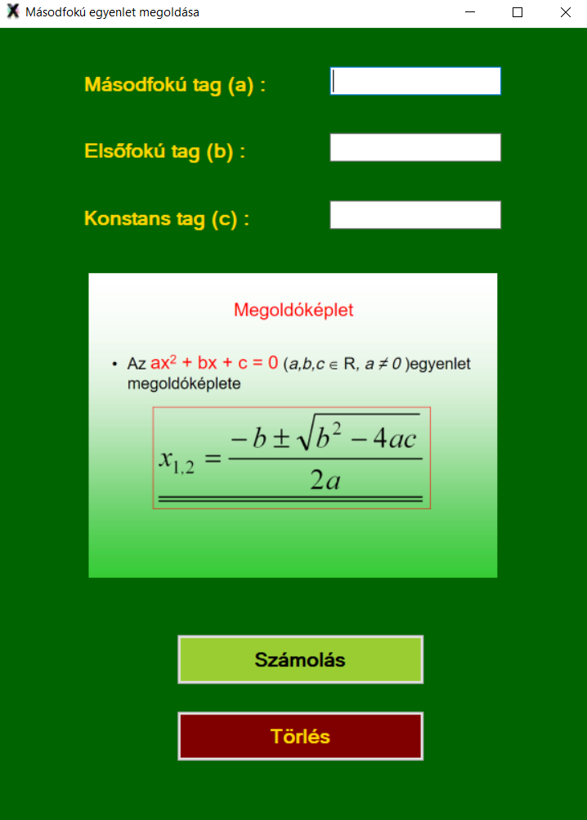

034. haromszogatfogojanakmeghatarozasa - △ átfogójának meghatározása

using System;
using System.Collections.Generic;
using System.Linq;
using System.Text;
using System.Threading.Tasks;

namespace _034.haromszogatfogojanakmeghatarozasa
{
class Program
{
static void Main(string[] args)
{
double a, b, c;

Console.WriteLine("Add meg a háromszög egyik befogójának értékét! ");
a = double.Parse(Console.ReadLine());
Console.WriteLine("Add meg a háromszög másik befogójának értékét! ");
b = double.Parse(Console.ReadLine());

c = Math.Sqrt(a * a + b * b);

c = Math.Round(c, 2);

Console.WriteLine("Az átfogó hossza:{0}", c);

Console.ReadKey();

}
}
}

035. reciprok - Számok reciprok értéke

using System;
using System.Collections.Generic;
using System.Linq;
using System.Text;
using System.Threading.Tasks;

namespace _035.reciprok
{
class Program
{
static void Main(string[] args)
{
double a;
Console.WriteLine("Kérek egy számot és kiírom a reciprokát!");
Console.Write("a=");
a = double.Parse(Console.ReadLine());
double c = 1 / a;

Console.WriteLine("A számod reciproka: " + c);

Console.ReadKey();
}
}
}

036. hatvanyertek - Hatványérték kiszámolása

using System;
using System.Collections.Generic;
using System.Linq;
using System.Text;
using System.Threading.Tasks;

namespace _036.hatvanyertek
{
class Program
{
static void Main(string[] args)
{
Console.WriteLine("Kérem a hatvány alapot! ");
int alap = Convert.ToInt32(Console.ReadLine());
Console.WriteLine("Kérem a hatvány kitevőt! ");
int kitevo = Convert.ToInt32(Console.ReadLine());

double pow_ab = Math.Pow(alap, kitevo);

Console.WriteLine("A hatványérték: " + pow_ab);

Console.ReadLine();
}
}
}

037. csakpozitiv - Csak pozitív számokat hajlandó kiírni

using System;
using System.Collections.Generic;
using System.Linq;
using System.Text;
using System.Threading.Tasks;

namespace _037.csakpozitiv
{
class Program
{
static void Main(string[] args)
{
string strLine;
int intA;
do
{
Console.Clear();
Console.Write("Kérek egy pozitív számot, mert negatívakat nem vagyok hajlandó kiírni! ");
strLine = Console.ReadLine();
intA = Convert.ToInt32(strLine);
if (intA <= 0)
{
Console.WriteLine("Pozitív számot írj be!");
}
} while (intA > 0);

Console.ReadLine();

}
}
}

038. ketszamkoztitavolsag - Két szám közti távolság

using System;

namespace _038.ketszamkoztitavolsag
{
class Program
{
static void Main(string[] args)
{

Console.WriteLine("Kérek egy számot!");
int szam1 = Convert.ToInt32(Console.ReadLine());
Console.WriteLine("Kérek még egy számot!");
int szam2 = Convert.ToInt32(Console.ReadLine());

double tavolsag = Math.Abs(szam1 - szam2);

Console.Write("A két szám közti távolság: " + tavolsag);

Console.ReadKey();
}
}
}

039. ketszamatlaga - Két szám átlaga

using System;
using System.Collections.Generic;
using System.Linq;
using System.Text;
using System.Threading.Tasks;

namespace _039.ketszamatlaga
{
class Program
{
static void Main(string[] args)
{
Console.WriteLine("Kérek egy számot!");
int szam1 = Convert.ToInt32(Console.ReadLine());
Console.WriteLine("Kérek még egy számot!");
int szam2 = Convert.ToInt32(Console.ReadLine());

int atlag = (szam1 + szam2) / 2;

Console.WriteLine("A számok átlaga: " + atlag);

Console.ReadKey();
}
}
}

040. migazosszegnemszaz - Két szám összegétől számol felfelé 100-ig

using System;
using System.Collections.Generic;
using System.Linq;
using System.Text;
using System.Threading.Tasks;

namespace _040.migazosszegnemszaz
{
class Program
{
static void Main(string[] args)
{
Console.WriteLine("Kérek egy számot!");
int szam1 = Convert.ToInt32(Console.ReadLine());
Console.WriteLine("Kérek még egy számot!");
int szam2 = Convert.ToInt32(Console.ReadLine());

int i = szam1 + szam2;

while (i < 101)
{
Console.WriteLine(i);
i++;
}

Console.ReadKey();
}
}
}

042. randomszamok - 0-tól 100-ig véletlen számokat generál

using System;
using System.Collections.Generic;
using System.Linq;
using System.Text;
using System.Threading.Tasks;

namespace _042.randomszamok
{
class Program
{
static void Main(string[] args)
{
Random random = new Random();

for (int i = 0; i < 100; i++)
{
Console.WriteLine(random.Next(0, 100));
}

//int num = random.Next(1, 7); // 1-től 7-ig egész számokat generál

//double num = random.NextDouble(); //tizedes törteket generál

//Console.WriteLine(num);

Console.ReadKey();
}
}
}

043. véletlenszamoktiztolotvenig - 10-től 50-ig véletlen számokat generál

using System;
using System.Collections.Generic;
using System.Linq;
using System.Text;
using System.Threading.Tasks;

namespace _043.véletlenszamoktiztolotvenig
{
class Program
{
static void Main(string[] args)
{
Random random = new Random();

for (int i = 10; i < 50; i++) // Ez a sor 40 db random számot fog kiírni, mert a 10 és az 50 közti intervallumot veszi.
{
Console.WriteLine(random.Next(10, 50)); // Ha a zárójelbe nem írunk paramétereket, akkor az integer (int) vagyis 2 milliárdig generálja a véletlen számokat, de a for ciklusban megadott paraméterek miatt akkor is csak 40 db számot fog kiírni. Viszont nekünk nem kellenek ekkora számok, mert a feladat azt mondja, hogy 10-től 50-ig generáljon számokat, így ide is be kell írni a kért paramétereket.
}

//int num = random.Next(1, 7); // 1-től 7-ig egész számokat generál

//double num = random.NextDouble(); //tizedes törteket generál

//Console.WriteLine(num);

Console.ReadKey();
}
}
}

044. veletlenszamokszazharminckettotolszaznegyvenhetig - 132-től 147-ig véletlen számokat generál

using System;
using System.Collections.Generic;
using System.Linq;
using System.Text;
using System.Threading.Tasks;

namespace _044.veletlenszamokszazharminckettotolszaznegyvenhetig
{
class Program
{
static void Main(string[] args)
{

{
Random random = new Random();

for (int i = 132; i < 148; i++) // Ez a sor 16 db random számot fog kiírni, mert a 132 és a 147 közti intervallumot veszi, ami 16.
{
Console.WriteLine(random.Next(132, 147)); // Ha a zárójelbe nem írunk paramétereket, akkor az integer (int) értékéig, vagyis 2 milliárdig generálja a véletlen számokat, de a for ciklusban megadott paraméterek miatt akkor is csak 16 db számot fog kiírni. Viszont nekünk nem kellenek ekkora számok, mert a feladat azt mondja, hogy 132-től 147-ig generáljon számokat, így ide is be kell írni a kért paramétereket.
}

//int num = random.Next(1, 7); // 1-től 7-ig egész számokat generál

//double num = random.NextDouble(); //tizedes törteket generál

//Console.WriteLine(num);

Console.ReadKey();

}
}
}
}

045. veletlen132148csakparos - 132-től 148-ig csak páros véletlen számok

using System;
using System.Collections.Generic;
using System.Linq;
using System.Text;
using System.Threading.Tasks;

namespace _045.veletlen132148csakparos
{
class Program
{
static void Main(string[] args)
{
Random random = new Random();

for (int i = 132; i < 149; i++) // 9 darab páros számot fog generálni véletlen sorrendben, mert a 132 és a 148 között 9 db páros szám van. De van amelyiket kétszer is legenerálja.

if (i % 2 == 0)

{
Console.WriteLine(random.Next(132, 149));
}

Console.ReadKey();
}
}
}

046. dobokocka

using System;
using System.Collections.Generic;
using System.Linq;
using System.Text;
using System.Threading.Tasks;

namespace _046.dobokocka
{
class Program
{
static void Main(string[] args)
{
#region Leírás

Console.WriteLine("Ez a program dobókocka dobálást szimulál és statisztikát készít belőle.");
Console.WriteLine("A folytatáshoz nyomj entert!");
Console.ReadLine();
Console.Clear();

#endregion Dobásszám bekérése

Console.Write("Add meg a dobások számát! ");
int dobasszam = Convert.ToInt32(Console.ReadLine());

//#endregion
#region Egyéb változók létrehozása

// Dobások száma adott értékre ezekben a változókban lesznek letárolva.

int egyesek_szama = 0;
int kettesek_szama = 0;
int harmasok_szama = 0;
int negyesek_szama = 0;
int otosok_szama = 0;
int hatosok_szama = 0;

#endregion
#region Dobások legenerálása, kiírása

Random randomszam = new Random();

// Létrehozom a tömböt, melyben letárolom az eredményeket.

int[] dobasok = new int[dobasszam];

for (int i = 0; i < dobasszam; i++)
{
dobasok[i] = randomszam.Next(1, 7);
Console.WriteLine("{0}. dobás:{1}", i+1, dobasok[i]);
System.Threading.Thread.Sleep(200);

}

Console.WriteLine("A statisztikához nyomj entert!");
Console.ReadLine();
Console.Clear();

#endregion
#region Statisztika készítése

for (int i = 0; i < dobasszam; i++)
{
if(dobasok[i] == 1)
{
egyesek_szama++;
}

else if (dobasok[i] ==2)
{
kettesek_szama++;
}

else if (dobasok[i] == 3)
{
harmasok_szama++;
}

else if (dobasok[i] == 4)
{
negyesek_szama++;
}

else if (dobasok[i] == 5)
{
otosok_szama++;
}

else
{
//Console.WriteLine("Hatost dobtál, vége a játéknak.");
hatosok_szama++;
}

}

#endregion
#region Statisztika kiíratása

Console.WriteLine("Statisztika:");

Console.WriteLine("Egyes: {0}\nKettes: {1}\nHármas: {2}\nNégyes: {3}\nÖtös: {4}\nHatos: {5}", egyesek_szama, kettesek_szama, harmasok_szama, negyesek_szama, otosok_szama, hatosok_szama);

#endregion

Console.ReadLine();

}
}
}

047. primszame - Eldönti, hogy a kapott szám prímszám-e

using System;
using System.Collections.Generic;
using System.Linq;
using System.Text;
using System.Threading.Tasks;

namespace _047.primszame
{
class Program
{
static void Main(string[] args)
{
Console.WriteLine("Kérek egy számot!");
int szam = Convert.ToInt32(Console.ReadLine());

//Console.Clear();

int oszto = 0;

for (int i = 1; i <= szam; i++)
{
if (szam % i == 0)
{
oszto++;
}

else
{

}
}

if(oszto == 2)
{
Console.WriteLine("A szám prímszám mert 1-en és önmagán kívül más számokkal nem osztható.");
}

else
{
Console.WriteLine("A szám nem prímszám, mert 1-en és önmagán kívül más számokkal is osztható.");
}

Console.ReadKey();
}
}
}

048. rovidebbszo - Két szó közül eldönti, hogy melyik a rövidebb

using System;
using System.Collections.Generic;
using System.Linq;
using System.Text;
using System.Threading.Tasks;

namespace _048.rovidebbszo
{
class Program
{
static void Main(string[] args)
{
Console.WriteLine("Kérek egy szót! ");
string szo1 = Convert.ToString(Console.ReadLine());
Console.WriteLine("Kérek még egy szót és kiírom a rövidebbet! ");
string szo2 = Convert.ToString(Console.ReadLine());

if(szo1.Length < szo2.Length)
{
Console.WriteLine("Az első szó " + szo1 + " rövidebb, mint a második " + szo2 + " szó.");
Console.WriteLine("Az első szó " + szo1.Length + " karakter hosszú, a második szó " + szo2.Length + " karakter hosszú.");
}

else if(szo2.Length < szo1.Length)
{
Console.WriteLine("A második szó " + szo2 + " rövidebb, mint az első " + szo1 + " szó.");
Console.WriteLine("A második szó " + szo2.Length + " karakter hosszú, az első szó " + szo1.Length + " karakter hosszú.");
}

else
{
Console.WriteLine("A két szó egyforma hosszú.");
Console.WriteLine("Az első szó is " + szo1.Length + " karakter hosszú, a második szó is " + szo2.Length + " karakter hosszú.");
}

Console.ReadKey();
}
}
}

049. azonosakeaszavak - Két szó közül eldönti, hogy azonosak-e

using System;
using System.Collections.Generic;
using System.Linq;
using System.Text;
using System.Threading.Tasks;

namespace _049.azonosakeaszavak
{
class Program
{
static void Main(string[] args)
{
Console.WriteLine("Kérek egy szót! ");
string szo1 = Convert.ToString(Console.ReadLine());
Console.WriteLine("Kérek még egy szót és kiírom, hogy a szavak azonosak-e! ");
string szo2 = Convert.ToString(Console.ReadLine());

if (szo1 == szo2)
{
Console.WriteLine("A két szó egyforma.");
}

/*else if (szo1 != szo2)
{
Console.WriteLine("A két szó nem egyforma.");
}
*/

else
{
Console.WriteLine("A két szó nem egyforma.");
}

Console.ReadKey();
}
}
}

050. ahosszabbikszo - Két szó közül a hosszabbikat írja ki

using System;
using System.Collections.Generic;
using System.Linq;
using System.Text;
using System.Threading.Tasks;

namespace _050.ahosszabbikszo
{
class Program
{
static void Main(string[] args)
{
Console.WriteLine("Kérek egy szót! ");
string szo1 = Convert.ToString(Console.ReadLine());
Console.WriteLine("Kérek még egy szót és kiírom a hosszabbikat! ");
string szo2 = Convert.ToString(Console.ReadLine());

if (szo1.Length > szo2.Length)
{
Console.WriteLine("Az első szó " + szo1 + " hosszabb, mint a második " + szo2 + " szó.");
Console.WriteLine("Az első szó " + szo1.Length + " karakter hosszú, a második szó " + szo2.Length + " karakter hosszú.");
}

else if (szo2.Length > szo1.Length)
{
Console.WriteLine("A második szó " + szo2 + " hosszabb, mint az első " + szo1 + " szó.");
Console.WriteLine("A második szó " + szo2.Length + " karakter hosszú, az első szó " + szo1.Length + " karakter hosszú.");
}

else
{
Console.WriteLine("A két szó egyforma hosszú.");
Console.WriteLine("Az első szó is " + szo1.Length + " karakter hosszú, a második szó is " + szo2.Length + " karakter hosszú.");
}

Console.ReadKey();
}
}
}

051. ketszoazonoskarakterei - Két szó azonos karakterei (hiányos!)

using System;
using System.Collections.Generic;
using System.Linq;
using System.Text;
using System.Threading.Tasks;
using System.IO;

namespace _051.ketszoazonoskarakterei
{
class Program
{
static void Main(string[] args)
{
Console.WriteLine("Kérek egy szót! ");
string szo1 = Convert.ToString(Console.ReadLine());
Console.WriteLine("Kérek még egy szót és kiírom a kettő azonos karaktereit! ");
string szo2 = Convert.ToString(Console.ReadLine());

// Változók létrehozása

string betu_lista = Console.ReadLine();

int db = 0;

// Tömb feltöltése

for (int i = 0; i < betu_lista.Length; i++)
{
if(betu_lista[i] == 'a')
{
db++;
}
}

Console.WriteLine("Azonos betűk a két szóban: " + betu_lista);

Console.ReadKey();
}

}
}

059. TombosFeladat - Tömbös feladat - Sebesség

using System;
using System.Collections.Generic;
using System.Linq;
using System.Text;
using System.Threading.Tasks;

namespace TombosFeladat
{
class Program
{
static void Main(string[] args)
{
//tömb deklarálása
int[] sebessegtomb = new int[10];
//feltöltés random értékekkel
Random r = new Random();
for (int i = 0; i < sebessegtomb.Length; i++)
{
sebessegtomb[i] = r.Next(0, 200);
Console.Write(sebessegtomb[i] + " ");
}
Console.WriteLine();
//összegzés tétele: összegezzük a tömb elemeit!
int osszeg = 0;
for (int i = 0; i < sebessegtomb.Length; i++)
{
osszeg += sebessegtomb[i];
}
Console.WriteLine("A tömb elemeinek összege: " + osszeg);
//Feltételes összegzés
int osszegf = 0;
for (int i = 0; i < sebessegtomb.Length; i++)
{
if (sebessegtomb[i] > 100)
{
osszegf += sebessegtomb[i];
}
}
Console.WriteLine("A 100-nál gyorsabb kocsik sebességösszegei: " + osszegf);

//megszámlálás
int db = 0;
for (int i = 0; i < sebessegtomb.Length; i++)
{
if (sebessegtomb[i] % 2 == 0)
{
db++;
}
}
Console.WriteLine("A páros számok: " + db);
//eldontés tétele
bool vane = false;
for (int i = 0; i < sebessegtomb.Length; i++)
{
if (sebessegtomb[i] > 180)
{
vane = true;
//break;
}
Console.WriteLine(vane);
}
//minimum
int min = sebessegtomb[0];
for (int i = 0; i < sebessegtomb.Length; i++)
{
if (sebessegtomb[i] < min)
{
min = sebessegtomb[i];
}
}
Console.WriteLine("A tömb elemeinek minimuma: " + min);

//maximum
int max = sebessegtomb[0];
for (int i = 0; i < sebessegtomb.Length; i++)
{
if (sebessegtomb[i] > max)
{
max = sebessegtomb[i];
}
}
Console.WriteLine("A tömb elemeinek maximuma: " + max);
//csere1
int a = 4;
int b = 7;
Console.WriteLine("a: " + a + " b: " + b);
int temp = a;
a = b;
b = temp;
Console.WriteLine("a: " + a + " b: " + b);
Console.ReadLine();
}
}
}

065. Fajlkezeles - Fájlkezelés

using System;
using System.Collections.Generic;
using System.Linq;
using System.Text;
using System.Threading.Tasks;
using System.IO;

namespace Fajlkezeles
{
class Program
{
static void Main(string[] args)
{
// Fájl beolvasás:

StreamReader sr = new StreamReader("elso.txt", Encoding.Default);
while (!sr.EndOfStream)
{
int szam =Convert.ToInt32( sr.ReadLine());
Console.WriteLine(szam);
}

sr.Close();

// Fájlírás:

StreamWriter sw = new StreamWriter("mentes.txt",true,encoding:Encoding.UTF8);

sw.WriteLine("Szasz Pisti!");
sw.WriteLine("Hogy vagy?");
sw.WriteLine("Érdekes fejlemények.");

sw.Close();

Console.ReadLine();
}
}
}

066. gamerek - Játékosok

using System;
using System.Collections.Generic;
using System.Linq;
using System.Text;
using System.Threading.Tasks;
using System.IO;

namespace gamerek
{
class gamer
{
public string nev;
public string jelszo;
public string email;
public int pontszam;
}
class Program
{
static void Main(string[] args)
{
List<gamer> jatekosok = new List<gamer>();
StreamReader sr = new StreamReader("gamer.txt");
while(!sr.EndOfStream)
{
gamer gr = new gamer();
string sor = sr.ReadLine();
string[] darabok = sor.Split(';');
gr.nev = darabok[0];
gr.jelszo = darabok[1];
gr.email = darabok[2];
gr.pontszam = Convert.ToInt32(darabok[3]);
jatekosok.Add(gr);
}

sr.Close();
foreach(var item in jatekosok)
{
Console.WriteLine(item.email);
}

Console.ReadLine();

}
}
}

067. gamerek2 - Másik gamer osztály - Négy játékos és pontjaik

Class1.cs

using System;
using System.Collections.Generic;
using System.Linq;
using System.Text;
using System.Threading.Tasks;

namespace gamerek2
{
class Class1
{
public string nev;
public string jelszo;
public string email;
public int pontszam;
}
}

Program.cs

using System;
using System.Collections.Generic;
using System.Linq;
using System.Text;
using System.Threading.Tasks;
using System.IO;

namespace gamerek2
{
class gamer
{
public string nev;
public string jelszo;
public string email;
public int pontszam;
}
class Program
{
static void Main(string[] args)
{
List<gamer> jatekoslista = new List<gamer>();

// gamer létrehozása

gamer g = new gamer();
gamer g1 = new gamer();
gamer g2 = new gamer();
gamer g3 = new gamer();

g.nev = "Pisti";
g.jelszo = "qwert";
g.email = "hgfg@jhgf.hu";
g.pontszam = 57;

g1.nev = "Eszter";
g1.jelszo = "esztike";
g1.email = "esztike@gmail.hu";
g1.pontszam = 87;

g2.nev = "Gyula";
g2.jelszo = "gyuszko";
g2.email = "gyuszko@gmail.com";
g2.pontszam = 97;

g3.nev = "Fémember";
g3.jelszo = "metalman";
g3.email = "metalman@freemail.hu";
g3.pontszam = 77;

jatekoslista.Add(g);
jatekoslista.Add(g1);
jatekoslista.Add(g2);
jatekoslista.Add(g3);

/*for (int i = 0; i < jatekoslista.Count; i++)
{
Console.WriteLine(jatekoslista[i].nev + " " + jatekoslista[i].pontszam);
}*/

foreach (var item in jatekoslista)
{
Console.WriteLine(item.nev + " " + item.pontszam+ " pontja van.");

}

Console.ReadLine();
}
}
}

068. emberosztaly - 4 ember neve, életkora, a legidősebb és a legfiatalabb neve és életkora

using System;
using System.Collections.Generic;
using System.Linq;
using System.Text;
using System.Threading.Tasks;

namespace emberosztaly
{
class ember
{
public string nev;
public int kor;
public string nem;
public double telefonszam;
public string lakcim;
}
class Program
{
static void Main(string[] args)
{
List<ember> emberlista = new List<ember>();

// ember létrehozása

ember e = new ember();
ember e1 = new ember();
ember e2 = new ember();
ember e3 = new ember();

e.nev = "Pisti";
e.kor = 26;
e.nem = "férfi";
e.telefonszam = 06305584057;
e.lakcim = "Budapest";

e1.nev = "Gyula";
e1.kor = 50;
e1.nem = "férfi";
e1.telefonszam = 06305569047;
e1.lakcim = "Miskolc";

e2.nev = "Eszter";
e2.kor = 28;
e2.nem = "nő";
e2.telefonszam = 06702865566;
e2.lakcim = "Debrecen";

e3.nev = "Julcsi";
e3.kor = 19;
e3.nem = "nő";
e3.telefonszam = 06202863948;
e3.lakcim = "Győr";

emberlista.Add(e);
emberlista.Add(e1);
emberlista.Add(e2);
emberlista.Add(e3);

/*for (int i = 0; i < emberlista.Count; i++)
{
Console.WriteLine(emberlista[i].nev + " " + emberlista[i].kor);
}*/

foreach (var item in emberlista)
{
Console.WriteLine(item.nev + " " + item.kor + " éves.");
}

ember maxkor = emberlista[0];
ember minkor = emberlista[0];

foreach (var item in emberlista)
{
if (item.kor > maxkor.kor)
{
maxkor = item;
}
}

foreach (var item in emberlista)
{
if (item.kor < minkor.kor)
{
minkor = item;
}
}
Console.WriteLine(maxkor.nev + " a legidősebb, " +maxkor.kor+ " éves.");
Console.WriteLine(minkor.nev + " a legfiatalabb, " + minkor.kor + " éves.");

Console.ReadLine();

}
}
}

069. helsinki1952 - Olimpia, érmek, helyezések stb.

eredmeny.cs

using System;
using System.Collections.Generic;
using System.Linq;
using System.Text;
using System.Threading.Tasks;

namespace helsinki1952
{
class eredmeny
{
public int helyezes;
public int letszam;
public string kategoria;
public string sportag;
}
}

Program.cs

using System;
using System.Collections.Generic;
using System.Linq;
using System.Text;
using System.Threading.Tasks;
using System.IO;

namespace helsinki1952
{

class Program
{
static List<eredmeny> eredmenylista = new List<eredmeny>();
static void Main(string[] args)

{
StreamReader sr = new StreamReader("helsinki.txt", encoding: Encoding.UTF7);
while(!sr.EndOfStream)
{
string sor = sr.ReadLine();
string[] darabok = sor.Split(' ');
eredmeny e = new eredmeny();

e.helyezes = Convert.ToInt32(darabok[0]);
e.letszam = Convert.ToInt32(darabok[1]);
e.kategoria = darabok[2];
e.sportag = darabok[3];

eredmenylista.Add(e);
}

sr.Close();

// adatok

/*foreach(var item in eredmenylista)
{
Console.WriteLine(item.letszam);
}*/

// 3. feladat

Console.WriteLine("3. feladat: ");

Console.WriteLine("A pontszerző helyezések száma: " +eredmenylista.Count);

// 4. feladat

Console.WriteLine("4. feladat:");

int aranydb = 0;
int ezustdb = 0;
int bronzdb = 0;

foreach(var item in eredmenylista)
{
if(item.helyezes==1)
{
aranydb++;
}

if (item.helyezes == 2)
{
ezustdb++;
}

if (item.helyezes == 3)
{
bronzdb++;
}
}

Console.WriteLine("aranydb: " +aranydb);
Console.WriteLine("ezustdb: " + ezustdb);
Console.WriteLine("bronzdb: " + bronzdb);
Console.WriteLine("összesen: " +(aranydb+ezustdb+bronzdb));

// 5. feladat

Console.WriteLine("5. feladat: ");

int pontok = 0;

foreach(var item in eredmenylista)
{
if (item.helyezes == 1)
{
pontok += 7;
}

if (item.helyezes == 2)
{
pontok += 5;
}

if (item.helyezes == 3)
{
pontok += 4;
}

if (item.helyezes == 4)
{
pontok += 3;
}

if (item.helyezes == 5)
{
pontok += 2;
}

if (item.helyezes == 6)
{
pontok += 1;
}
}

Console.WriteLine("A pontok száma: " +pontok);

// 6. feladat

Console.WriteLine("6. feladat");

int uszasdb = 0;
int tornadb = 0;

foreach(var item in eredmenylista)
{
if (item.kategoria== "uszas")
{
uszasdb++;
}

if (item.kategoria == "torna")
{
tornadb++;
}
}

// kiírás eldöntése

if(uszasdb>tornadb)
{
Console.WriteLine("Az úszás sportágban szereztek több érmet.");
}

if (uszasdb < tornadb)
{
Console.WriteLine("A torna sportágban szereztek több érmet.");
}

if (uszasdb == tornadb)
{
Console.WriteLine("Az úszás sportágban és a torna sportágban ugyanannyi érmet szereztek.");
}

// 7. feladat

Console.WriteLine("7. feladat");

StreamWriter sw = new StreamWriter("helsinki2.txt");

foreach(var item in eredmenylista)
{
int pont = 7 - item.helyezes;
if(pont==6)
{
pont = 7;
}

string segedkategoria = item.kategoria;
if(item.kategoria=="kajakkenu")
{
segedkategoria = "kajak-kenu";
}

sw.WriteLine(item.helyezes+" "+item.letszam+" "+pont+" "+segedkategoria+" "+item.sportag);

}

sw.Close();

// 8. feladat

Console.WriteLine("8. feladat: ");

eredmeny maxletszam = eredmenylista[0];

foreach (var item in eredmenylista)
{
if (item.letszam>maxletszam.letszam)
{
maxletszam = item;
}
}

Console.WriteLine("Helyezés: " +maxletszam.helyezes);
Console.WriteLine("Sportolók száma: " +maxletszam.letszam);
Console.WriteLine("Sportág: " +maxletszam.kategoria);
Console.WriteLine("Versenyszám: " +maxletszam.sportag);

Console.ReadLine();

}
}
}

071 domino - Dominó

using System;
using System.Collections.Generic;
using System.IO;
using System.Linq;
using System.Text;
using System.Threading.Tasks;

namespace Domino
{
class domino
{
public int bal;
public int jobb;

public domino(int bal, int jobb)
{
this.bal = bal;
this.jobb = jobb;
}
}
class Program
{
static void Main(string[] args)
{
List<domino> dominolista = new List<domino>();
StreamReader sr = new StreamReader("domino.txt", Encoding.Default);

while (!sr.EndOfStream)
{
string[] darabok = sr.ReadLine().Split(' ');
dominolista.Add(new domino(Convert.ToInt32(darabok[0]), Convert.ToInt32(darabok[1])));
}
sr.Close();

foreach (var item in dominolista)
{
Console.WriteLine(" " + item.bal + " | " + item.jobb);

}

Console.Write(" 3.feladat: ");
Console.WriteLine(" Dominók száma:" + dominolista.Count + "db");

Console.Write(" Kérek egy számot 1-13-ig! ");
int sorszam = Convert.ToInt32(Console.ReadLine());
Console.Write(" 4.feladat: ");
Console.WriteLine(" A(z) " + sorszam + ". sorszámnak megfelelő dominó: " + dominolista[sorszam - 1].bal + " " + dominolista[sorszam - 1].jobb);

Console.Write(" 5.feladat: ");
int duplakszama = 0;
foreach (var item in dominolista)
{
if (item.bal == item.jobb)
{
duplakszama++;
}
}
Console.WriteLine(" Dupla dominók száma: " + duplakszama + "db");

Console.Write(" 6.feladat: ");

domino elozo_domino = dominolista[0];
int szamlalo = 0;
bool szabalyose = true;
foreach (var item in dominolista)
{
if (szamlalo > 0)
{
if (item.bal != elozo_domino.jobb)
{
szabalyose = false;
}
}
szamlalo++;
elozo_domino = item;

}
if (szabalyose == true)
{
Console.WriteLine(" Szabályosak az illesztések");
}
else
{
Console.WriteLine(" Nem szabályosak az illesztések");
}
Console.WriteLine();
Console.WriteLine(" Vége a proginak sajnos. Indítsd újra, ha akarod! :) ");
Console.ReadKey();
}
}
}

072. sudokuCLI - Sudoku konzolos

Osztaly.cs

using System;

public class Class1
{
class Feladvany
{
public string Kezdo { get; private set; }
public int Meret { get; private set; }

public Feladvany(string sor)
{
Kezdo = sor;
Meret = Convert.ToInt32(Math.Sqrt(sor.Length));
}

public void Kirajzol()
{
for (int i = 0; i < Kezdo.Length; i++)
{
if (Kezdo[i] == '0')
{
Console.Write(".");
}
else
{
Console.Write(Kezdo[i]);
}
if (i % Meret == Meret - 1)
{
Console.WriteLine();
}
}
}
}
}

Program.cs

using System;
using System.Collections.Generic;
using System.Linq;
using System.Text;
using System.Threading.Tasks;
using System.IO; // Ha fájl beolvasásról, vagy írásról van szó, ezt a névteret mindenképpen ide be kell írnunk.

namespace SudokuCLI
{
class Feladvany
{
public string Kezdo { get; private set; }
public int Meret { get; private set; }

public Feladvany(string sor) // Ez egy konstruktor, ami átvesz egy sor nevű változót, amit a feladvanyok.txt fájlunkból kapunk. Ezt a sor nevű változót, mint látni, odaadja a francia zárójelben lévő Kezdo nevű mezőnek. A feladvanyok.txt fájlból érkező sor egy kezdő állapot, azért is lett Kezdo a neve, amit el kell tudnunk tárolni egy változóban, ami a sor nevű változó lesz, ott fog tárolódni az az adatsor, ami a fájlból jön. Azonkívül itt ezzel a konstruktorral egy példányt készítünk a feladvanyok.txt fájlból, példányosítunk, hogy a felhasználó számára is hozzáférhetővé váljanak a benne szereplő adatok, hogy lássa magyarul a sudoku feladványait kirajzolva a képernyőre.
{
Kezdo = sor;
Meret = Convert.ToInt32(Math.Sqrt(sor.Length)); // Itt az történik, hogy a fájlból beolvasott sor hosszából (sor.Length) négyzetgyököt vonunk (Math.Sqrt), átkonvertáljuk egész számmá (Convert.ToInt32) és ez lesz a sudoku mérete. Tehát, ha a fájlban az adott sorunk 16 karakterből áll, akkor abból vonunk négyzetgyököt, ami ugye 4, ez lesz a sudoku mérete, tehát egy 4x4-es négyzetben fog kirajzolódni. Ha 64 karakterből áll a sor, annak a négyzetgyöke 8, tehát 8x8-as lesz a sudoku mérete, ekkora négyzetet fog kirajzolni.
}

public void Kirajzol() // Ez a Kirajzol rész végzi gyakorlatilag a sudoku négyzeteinek kirajzolását. Mit is csinál? Végigmegy egy for ciklussal a fájlban található adott soron (Kezdo.Length), ha 0-át talál a sorban, akkor annak a helyére pontot rajzol (if(Kezdo[i] == 0) {Console.Write(".");}), ha nem nullát talál, akkor meg kiírja az ott szereplő számot (Console.Write(Kezdo[i]);). Kicsit másképp fogalmazva: Ha a Kezdo állapot i-edik, azaz akármelyik eleme 0, akkor pontot rajzol, különben ha a Kezdo i-edik, azaz akármelyik eleme nem nulla, akkor kiírja ezt az i-edik elemet, ami egy nullától különböző szám lesz, ami a fájlban szerepel.
{
for (int i = 0; i < Kezdo.Length; i++)
{
if (Kezdo[i] == '0')
{
Console.Write(".");
}
else
{
Console.Write(Kezdo[i]);
}
if (i % Meret == Meret - 1)
{
Console.WriteLine();
}
}
}
}

class Program
{
static List<Feladvany> lista = new List<Feladvany>(); // Itt egy listát készítünk a Feladvany osztályban létrejött adatoknak a tárolására.
static void Main(string[] args)
{
// beolvassuk a progiba a feladvanyok.txt fájlt UTF8-as kódolással, hogy az ékezetes betűket is kezelni tudja és, hogy képes legyen a program dolgozni az adatokkal. Ha ez nem történik meg, akkor a progi nem tud mivel dolgozni. Ezért ezt a fájlt be kell illeszteni a program mappájába, a bin --> Debug mappába.

StreamReader sr = new StreamReader("feladvanyok.txt", Encoding.UTF8);

string sor = "";
while(!sr.EndOfStream)
{
sor = sr.ReadLine();
Feladvany f = new Feladvany(sor); // A fenti Feladvany nevű osztályból egy példány. Jobban mondva a feladvanyok.txt file egy sorából készített példány, ami a Feladvany nevű osztályban szerepel. Példányosítás. Ezt az új példányt f-nek neveztük el, ami már nem ugyanaz, mint a fenti Feladvany sor az f betű miatt. Mivel a fenti Feladvany osztály konstruktora egy sor nevű változót vár, az új példány zárójelébe a sor-t kell írni.

lista.Add(f); // Az f nevű Feladvany osztály példányainak elemeit a listámhoz adom.
}

sr.Close(); // Bezárom a beolvasott fájlomat, hogy az abban szereplő adatokat ne tudja átírni, piszkálni senki.

Console.WriteLine("3. feladat");
Console.WriteLine("Feladványok száma: " + lista.Count); // Ez a sor összeszámolja a beolvasott fájlban szereplő sorokat, amik a feladványok darabszáma lesz és azt írja ki. Jelen esetben 98.

Console.WriteLine("4. feladat");

int meret = 0;

do
{
Console.Write("Kérem a sudoku méretét!: ");

meret = Convert.ToInt32(Console.ReadLine());
}
while (meret<4 || meret>9);

int meretDB = 0;
for (int i = 0; i < lista.Count; i++)
{
if(lista[i].Meret==meret)
{
meretDB++;
}
}

Console.WriteLine("Ennyi van a megadott méretből: " +meretDB);
Console.WriteLine("{0}x{0} méretű feladványból {1} darab van tárolva. ", meret, meretDB);

Console.WriteLine("5. feladat");
Random r = new Random();

int kivalasztottIndex = 0;

do
{
kivalasztottIndex = r.Next(0, lista.Count);
}
while (lista[kivalasztottIndex].Meret != meret);

Console.WriteLine("A kiválasztott feladvány kezdő állapota: " + lista[kivalasztottIndex].Kezdo);

Console.WriteLine("6. feladat");

int nemNullaDB = 0;
int hossz = lista[kivalasztottIndex].Kezdo.Length;

for (int i = 0; i < hossz; i++)
{
if(lista[kivalasztottIndex].Kezdo[i]!='0')
{
nemNullaDB++;
}
}

double kitoltottseg = (double)nemNullaDB / hossz * 100;

Console.WriteLine("A kiválasztott feladvány kitöltöttsége: " + kitoltottseg + "%");

Console.WriteLine("7. feladat");
Console.WriteLine("A kiválasztott feladvány kirajzolva: ");
lista[kivalasztottIndex].Kirajzol();

Console.WriteLine("8. feladat");

string fajlneve = "sudoku" + meret + ".txt";
StreamWriter sw = new StreamWriter(fajlneve);

for (int i = 0; i < lista.Count; i++)
{
if(lista[i].Meret==meret)
{
sw.WriteLine(lista[i].Kezdo);
}
}

sw.Close();
Console.WriteLine("A kiválasztott méretűek kiírva a fájlba.");
Console.WriteLine("A " + fajlneve + " állomány létrehozva ennyi sorral: " +meretDB);

Console.ReadKey();
}
}
}

074. IskolaGUI - Iskola tanulóinak listája és adataik

Form1.cs

using System;
using System.Collections.Generic;
using System.ComponentModel;
using System.Data;
using System.Drawing;
using System.Linq;
using System.Text;
using System.Threading.Tasks;
using System.Windows.Forms;
using System.IO;

namespace IskolaGUI
{
public partial class Form1 : Form
{
public Form1()
{
InitializeComponent();
}

private void Form1_Load(object sender, EventArgs e)
{
StreamReader sr = new StreamReader("nevekGUI.txt", Encoding.UTF8);
string sor = "";
while(!sr.EndOfStream)
{
sor = sr.ReadLine();
listBox1.Items.Add(sor);
}

sr.Close();
}

private void button1_Click(object sender, EventArgs e)
{
if(listBox1.SelectedIndex==-1) // A -1 egy azt jelzi, hogy nincs a listBox1-ben kijelölve semmi.
{
MessageBox.Show("Nem jelölt ki tanulót!");
}

else
{
int hanyadik = listBox1.SelectedIndex;
listBox1.Items.RemoveAt(hanyadik);
}
}

private void button2_Click(object sender, EventArgs e)
{
try
{
StreamWriter sw = new StreamWriter("nevekNEW.txt"); //("c:\\valami\\nevekNEW.txt");
foreach(var elem in listBox1.Items)
{
sw.WriteLine(elem);
}

sw.Close();
MessageBox.Show("Sikeres mentés.");
}
catch(Exception hiba)
{
MessageBox.Show(hiba.Message);
}

}
}
}

A program futás közben:
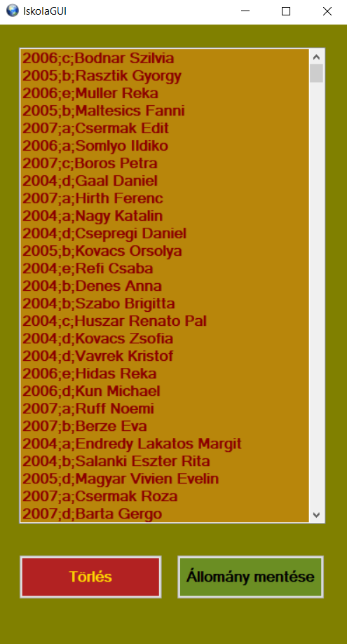

Program.cs

using System;
using System.Collections.Generic;
using System.Linq;
using System.Threading.Tasks;
using System.Windows.Forms;

namespace IskolaGUI
{
static class Program
{
/// <summary>
/// The main entry point for the application.
/// </summary>
[STAThread]
static void Main()
{
Application.EnableVisualStyles();
Application.SetCompatibleTextRenderingDefault(false);
Application.Run(new Form1());
}
}
}

075. fizetes - Elégedett vagy-e a fizetéseddel?

Form1.cs

using System;
using System.Collections.Generic;
using System.ComponentModel;
using System.Data;
using System.Drawing;
using System.Linq;
using System.Text;
using System.Threading.Tasks;
using System.Windows.Forms;

namespace fizetes
{
public partial class Form1 : Form
{
public Form1()
{
InitializeComponent();
}

private void button1_Click(object sender, EventArgs e)
{
label1.Text = "Hát elég nagy hülye vagy!";
}

private void button2_Click(object sender, EventArgs e)
{
label1.Text = "Akkor megemelem 100 ezerrel.";
}

private void button2_MouseHover(object sender, EventArgs e)
{
// label1.Text = "Minek piszkálod?"

Random r = new Random();
int x = r.Next(1,this.Width-button2.Width);
int y = r.Next(1, this.Height-button2.Height);
button2.SetBounds(x,y,button2.Width, button2.Height);

}

private void Form1_Load(object sender, EventArgs e)
{

}

private void label1_Click(object sender, EventArgs e)
{

}
}
}

Program.cs

using System;
using System.Collections.Generic;
using System.Linq;
using System.Threading.Tasks;
using System.Windows.Forms;

namespace fizetes
{
static class Program
{
/// <summary>
/// The main entry point for the application.
/// </summary>
[STAThread]
static void Main()
{
Application.EnableVisualStyles();
Application.SetCompatibleTextRenderingDefault(false);
Application.Run(new Form1());
}
}
}

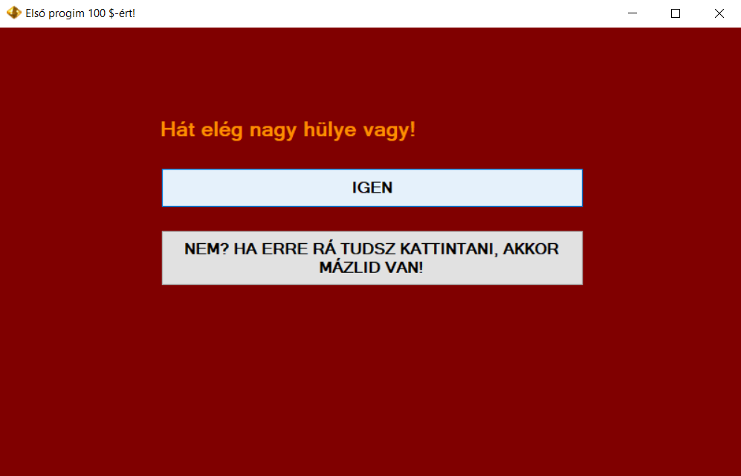
A program futás közben:
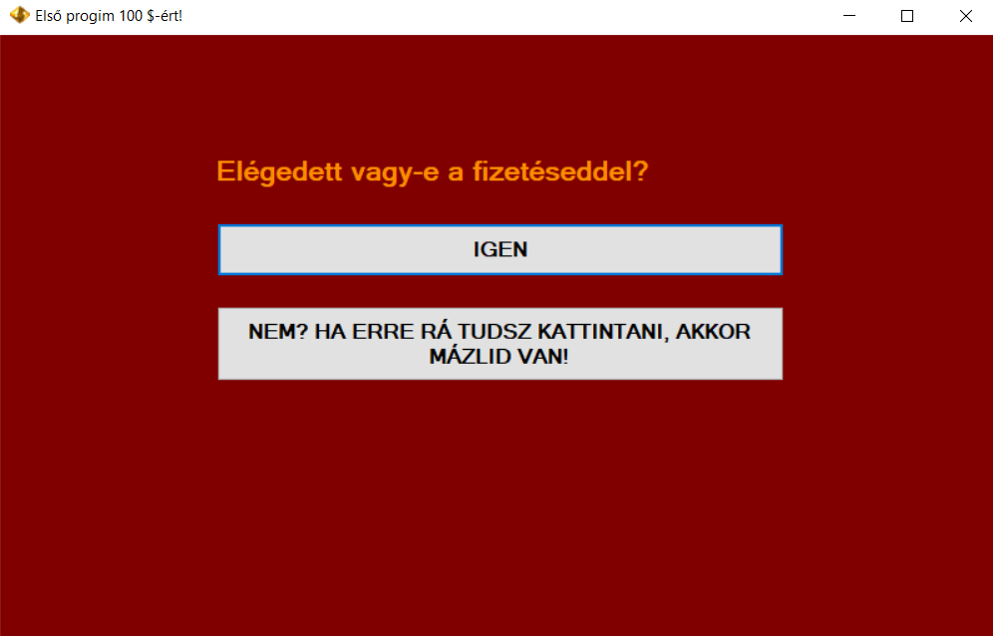
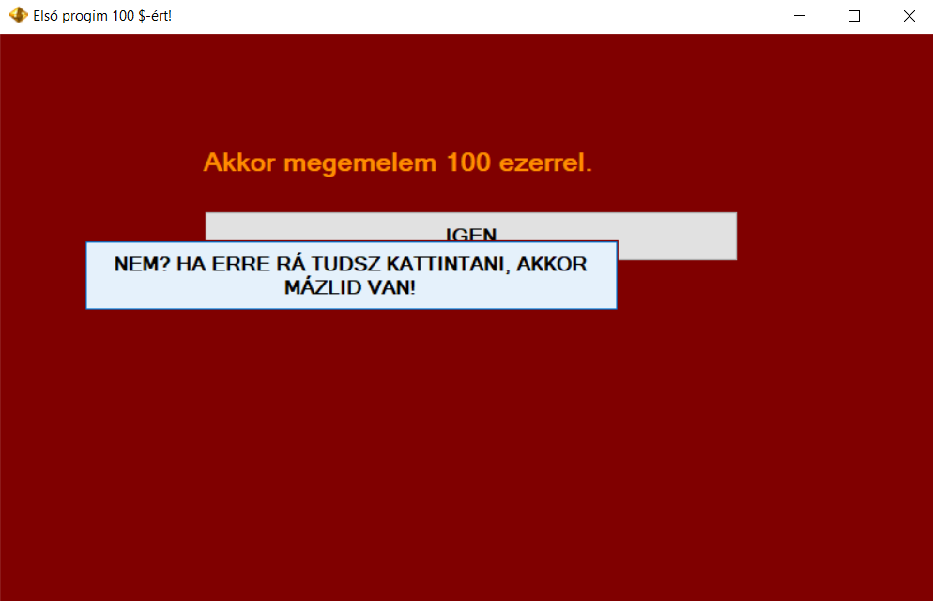

076. Paint alapok

Form1.cs

using System;
using System.Collections.Generic;
using System.ComponentModel;
using System.Data;
using System.Drawing;
using System.Linq;
using System.Text;
using System.Threading.Tasks;
using System.Windows.Forms;

namespace paint
{
public partial class Form1 : Form
{
public Form1()
{
InitializeComponent();
trackBar1.Minimum = 1;
trackBar1.Maximum = 100;
trackBar2.Minimum = 1;
trackBar2.Maximum = 100;

}

private void button1_Click(object sender, EventArgs e)
{
Graphics gh = pictureBox1.CreateGraphics();
Pen p = new Pen(Color.Red);
Pen p2 = new Pen(Color.Green);
Pen p3 = new Pen(Color.Blue);
Pen p4 = new Pen(Color.DarkMagenta);

gh.DrawLine(p,10,10,100,100);
Random r = new Random();
int korx = r.Next(10, 150);
int kory = r.Next(10, 150);

gh.DrawEllipse(p2,korx,kory,40,30);
gh.DrawRectangle(p3, kory, korx,100,40);
gh.DrawLine(p4,kory, korx, 160, 50);
}

private void button2_Click(object sender, EventArgs e)
{
colorDialog1.ShowDialog();
}

private void button3_Click(object sender, EventArgs e)
{
Graphics gh = pictureBox1.CreateGraphics();
gh.Clear(Color.Wheat);
}

private void button4_Click(object sender, EventArgs e)
{
Graphics gh = pictureBox1.CreateGraphics();
Brush br = new SolidBrush(Color.Red);
Brush br2 = new SolidBrush(Color.DarkMagenta);
Brush br3 = new SolidBrush(Color.DarkOrange);
Brush br4 = new SolidBrush(Color.DarkCyan);

gh.FillRectangle(br,20,20,120,120);
gh.FillEllipse(br2, 30, 30, 130, 130);
gh.FillRectangle(br3, 60, 60, 150, 110);
gh.FillEllipse(br4, 80, 80, 190, 130);

}

private void pictureBox1_Click(object sender, EventArgs e)
{

}

private void pictureBox1_MouseDown(object sender, MouseEventArgs e)
{
egergomb = true;
}

private void pictureBox1_MouseHover(object sender, EventArgs e)
{

}

private void pictureBox1_MouseMove(object sender, MouseEventArgs e)
{
if(egergomb)
{
Graphics gh = pictureBox1.CreateGraphics();
Pen p2 = new Pen (colorDialog1.Color);
int x = e.X;
int y = e.Y;
gh.DrawEllipse(p2, x, y, trackBar1.Value, trackBar2.Value);

}
}

bool egergomb = false;

private void pictureBox1_MouseUp(object sender, MouseEventArgs e)
{
egergomb = false;
}

private void Form1_Load(object sender, EventArgs e)
{

}

private void trackBar1_Scroll(object sender, EventArgs e)
{

}

private void trackBar2_Scroll(object sender, EventArgs e)
{

}
}
}

A program futás közben:

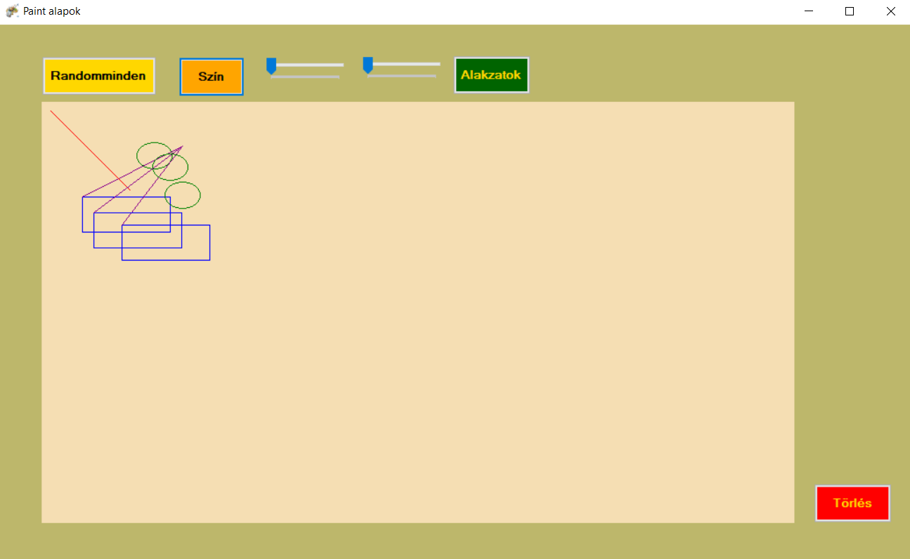

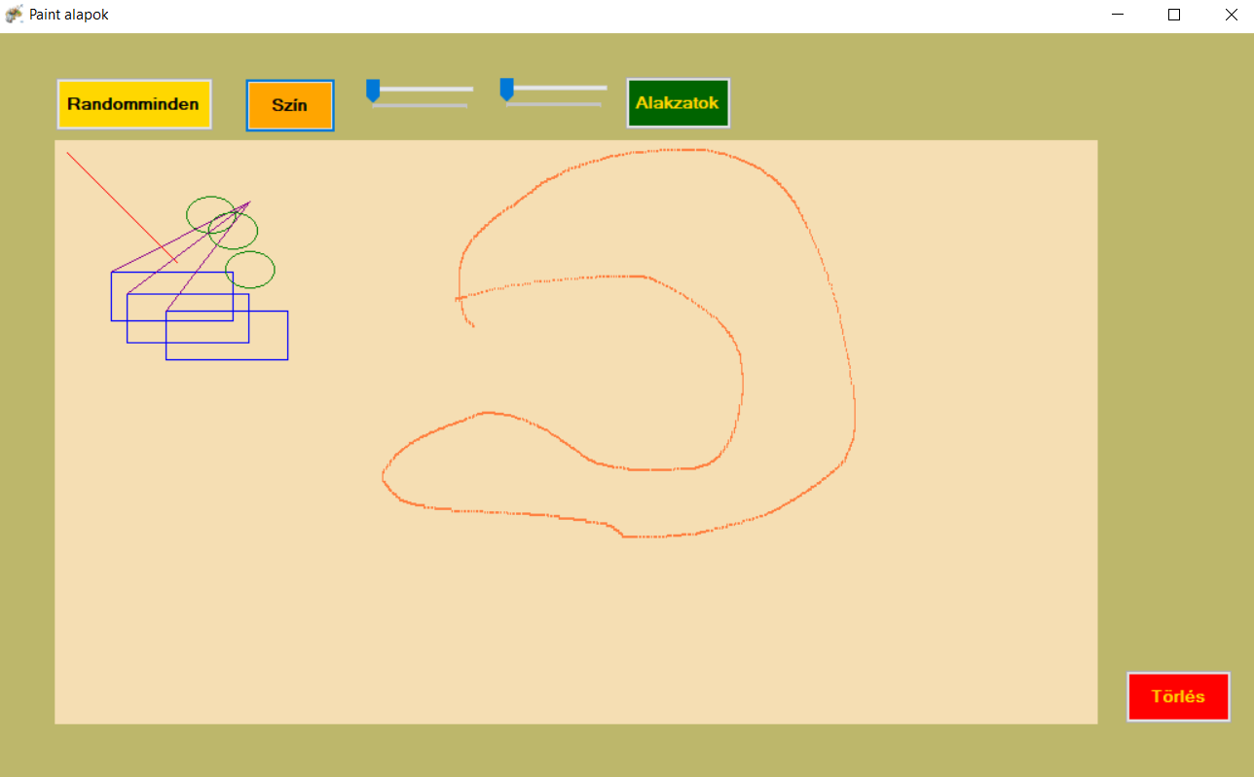

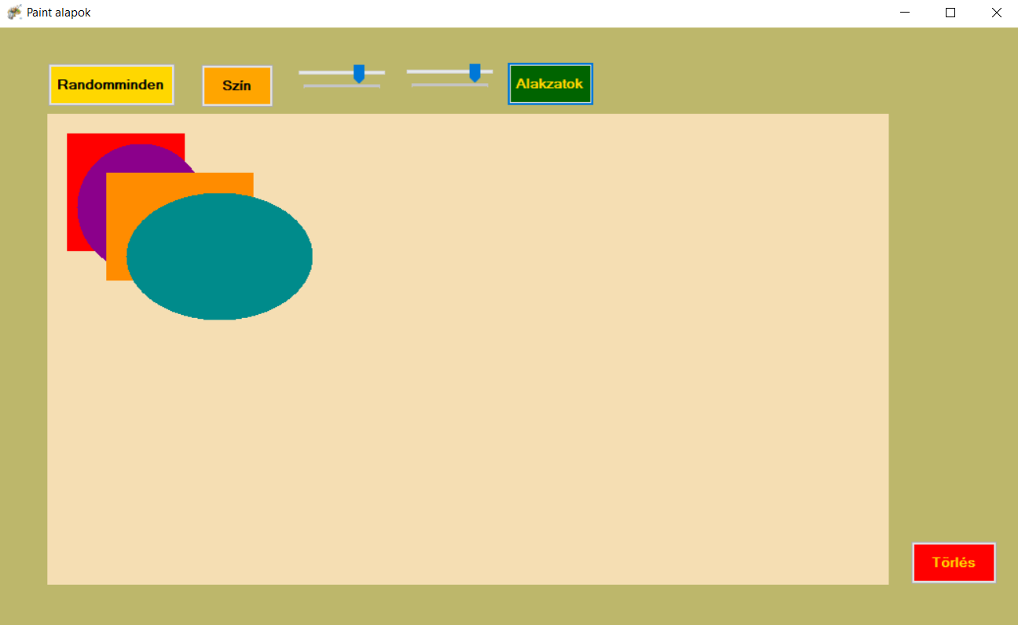

084. godrok - Gödrök adatai (CLI-s, konzolos feladat)

Program.cs

using System;
using System.Collections.Generic;
using System.IO;
using System.Linq;
using System.Text;
using System.Threading.Tasks;

namespace Godrok
{
internal class Program
{
static int[] melysegek = new int[2000];
static int darab = 0;
static int felhasznalo;

static void Main(string[] args)
{
Feladat1();
Feladat2();
Feladat3();
Feladat4();
Feladat5();
Feladat6();
}

static void Feladat1()
{
Console.WriteLine("1. feladat: ");

StreamReader reader = new StreamReader("melyseg.txt");

string line = reader.ReadLine();

while (line != null)
{
melysegek[darab] = Int32.Parse(line);
darab++;

line = reader.ReadLine();
}

reader.Close();

Console.WriteLine($"A fájl adatainak száma: {darab}");
Console.WriteLine();

//Console.ReadLine();

}

static void Feladat2()
{
Console.WriteLine("2. feladat: ");
Console.Write("Adjon meg egy távolságértéket! ");

felhasznalo = Int32.Parse( Console.ReadLine() );
felhasznalo--;

Console.WriteLine($"Ezen a helyen a felszín { melysegek[felhasznalo] } méter mélyen van.");

Console.WriteLine();

//Console.ReadLine();
}

static void Feladat3()
{
Console.WriteLine("3. feladat: ");

int nullak = 0;

for (int i = 0; i < darab; i++)
{
if (melysegek[i] == 0)
{
nullak++;
}
}

double erintetlen = (double)nullak / (double)darab *100;
erintetlen = Math.Round(erintetlen, 2);

//Console.WriteLine(erintetlen);

Console.WriteLine($"Az érintetlen terület aránya {erintetlen} %.");

//Console.WriteLine(nullak);

Console.WriteLine();

//Console.ReadLine();
}

static void Feladat4()
{
StreamWriter writer = new StreamWriter("godrok.txt");

for (int i = 1; i < darab; i++)
{
if(melysegek[i] != 0)
{
writer.Write( melysegek[i] +" ");
}

else
{
if(melysegek[i -1] != 0)
{
writer.WriteLine();
}
}

}

writer.Close();
//Console.ReadLine();
}

static void Feladat5()
{
Console.WriteLine("5. feladat: ");

int godrok = 0;

for(int i = 1; i < darab; i++)
{
if(melysegek[i] != 0 && melysegek[i -1]==0)
{
godrok++;
}
}

Console.WriteLine($"A gödrök száma: {godrok}");
Console.WriteLine();
//Console.ReadLine();
}

static void Feladat6()
{
Console.WriteLine("6. feladat: ");

if(melysegek[felhasznalo] != 0)
{
Feladat6a();
Feladat6b();
Feladat6c();
Feladat6d();
Feladat6e();
}

else
{
Console.WriteLine("Az adott helyen nincs gödör.");
}

Console.WriteLine();
}

static int kezdete;
static int vege;
static int terfogat;

static void Feladat6a()
{
Console.WriteLine("a)");

kezdete = felhasznalo;
vege = felhasznalo;

while(melysegek [kezdete -1] != 0)
{
kezdete--;
}
while(melysegek[vege +1] != 0)
{
vege++;
}

Console.WriteLine($"A gödör kezdete {kezdete +1} méter, a gödör vége {vege +1} méter.");
//Console.ReadLine();
}

static void Feladat6b()
{
Console.WriteLine("b)");

int x = kezdete;
int y = vege;

while (melysegek [x] <= melysegek[x +1])
{
x++;
}
while (y > x && melysegek [y] <= melysegek[y -1])
{
y--;
}

if (x == y)
{
Console.WriteLine("Folyamatosan mélyül.");
}
else
{
Console.WriteLine("Nem mélyül folyamatosan.");
}
Console.WriteLine();
//Console.ReadLine();
}

static void Feladat6c()
{
Console.WriteLine("c)");

int max = 0;

for (int i = kezdete; i <= vege; i++)
{
if (melysegek[i] > max)
{
max = melysegek[i];
}
}

Console.WriteLine($"A legnagyobb mélysége {max} méter.");

//Console.ReadLine();
}

static void Feladat6d()
{
Console.WriteLine("d)");

terfogat = 0;

for (int i = kezdete; i <= vege; i++)
{
terfogat += melysegek[i];
}

terfogat *= 10;

Console.WriteLine($"A térfogata {terfogat} m^3.");

//Console.ReadLine();
}

static void Feladat6e()
{
Console.WriteLine("e)");

int viz = terfogat - ((vege - kezdete + 1) * 10);

Console.WriteLine($"A vízmennyiség {viz} m^3.");

Console.ReadLine();
}

}

}

092. Tesztverseny - Konzolos

Program.cs

using System;
using System.IO;
using System.Collections.Generic;
using System.Linq;
using System.Text;
using System.Threading.Tasks;
using System.Security.AccessControl;

namespace tesztverseny
{
internal class Program
{
struct versenyrekord
{
public string kod;
public string valasz;
public int pont;
}

static versenyrekord[] verseny = new versenyrekord[500];
static int db = 0;
static string jovalasz = "";
static string azonosito = "";
static int hanyadik = 0;

static void Main(string[] args)
{
feladat1();
feladat2();
feladat3();
feladat4();
feladat5();
feladat6();
feladat7();
Console.WriteLine("A program gombnyomásra vár!");
Console.ReadKey();
}

static void feladat1()
{
Console.WriteLine("1. feladat: Az adatok beolvasása");
Console.WriteLine();
FileStream fajlbe = new FileStream("..\\..\\valaszok.txt", FileMode.Open);
StreamReader beolvas = new StreamReader(fajlbe);
jovalasz = beolvas.ReadLine();
while (!beolvas.EndOfStream)
{
string[] tordel = beolvas.ReadLine().Split(' ');
verseny[db].kod = tordel[0];
verseny[db].valasz = tordel[1];
db++;
}
beolvas.Close();
fajlbe.Close();
}

static void feladat2()
{
Console.WriteLine("2. feladat: A vetélkedőn {0} versenyző indult.", db);
Console.WriteLine();
}

static void feladat3()
{
Console.Write("3. feladat: A versenyző azonosítója= ");
azonosito = Console.ReadLine();
int i = 0;
while (azonosito != verseny[i].kod && i<db)
{
i++;
}
if (i<db)
{
Console.WriteLine("{0} (a versenyző válasza)", verseny[i].valasz);
i = hanyadik;
}
else
{
Console.WriteLine("Nincs ilyen kóddal versenyző.");
}
Console.WriteLine();
}

static void feladat4()
{
Console.WriteLine("4. feladat: ");
Console.WriteLine("{0} (a helyes megoldás)", jovalasz);
for (int i = 0; i < jovalasz.Length; i++)
{
if (jovalasz[i] == verseny[hanyadik].valasz[i])
{
Console.Write("+");
}
else
{
Console.Write(' ');
}
}
Console.WriteLine(" (a versenyző helyes válaszai)");
Console.WriteLine();
}

static void feladat5()
{
Console.Write("5. feladat: A feladat sorszáma = ");
int sorszam = Convert.ToInt32(Console.ReadLine())-1;
int helyes = 0;
for (int i = 0; i < db; i++)
{
if (jovalasz[sorszam] == verseny[i].valasz[sorszam])
{
helyes++;
}
}
double szazalek = Convert.ToDouble(helyes)/Convert.ToDouble(db) * 100;
Console.WriteLine("A feladatra {0} fő, a versenyzők {1}%-a adott helyes választ.", helyes, szazalek);
Console.WriteLine();
}

static void feladat6()
{
Console.WriteLine("6. feladat: A versenyzők pontszámának meghatározása");
for (int i = 0;i < db; i++)
{
for (int j = 0;j < jovalasz.Length; j++)
{
if (jovalasz[j] == verseny[i].valasz[j])
{
if (j >= 0 && j <= 4)
{
verseny[i].pont += 3;
}
if (j >= 5 && j <= 9)
{
verseny[i].pont += 4;
}
if (j >= 10 && j <= 12)
{
verseny[i].pont += 5;
}
if (j == 13)
{
verseny[i].pont += 6;
}
}

}
}
FileStream fajlki = new FileStream("..\\..\\pontok.txt", FileMode.Create);
StreamWriter kiir = new StreamWriter(fajlki);
for (int i = 0; i < db; i++)
{
kiir.WriteLine("{0} {1}", verseny[i].kod, verseny[i].pont);
}

kiir.Close();
fajlki.Close();
Console.WriteLine();
}

static void feladat7()
{
Console.WriteLine("7. feladat: A verseny legjobbjai:");
Console.WriteLine();

// Rendezzük pontszám szerint csökkenő sorrendben a versenyzők pontszámait. Legjobbak legelöl.

for (int i = 0; i < db; i++)
{
for (int j = 0; j < db-i; j++)
{
if (verseny[j].pont <= verseny[j+1].pont)
{
versenyrekord csere = verseny[j];
verseny[j] = verseny[j+1];
verseny[j+1] = csere;
}
}
}

// Ellenőrző kiíratás

/*for (int i = 0;i < db; i++)
{
Console.WriteLine("{0} {1}", verseny[i].kod, verseny[i].pont);
Console.ReadKey();

}*/

int helyezes = 1;
Console.WriteLine("{0}. díj ({1} pont): {2}", helyezes, verseny[0].pont, verseny[0].kod);
int k = 0;
do
{
k++;
if (verseny[k].pont == verseny[k-1].pont)
{
Console.WriteLine("{0}. díj ({1} pont): {2}", helyezes, verseny[k].pont, verseny[k].kod);
}
if (verseny[k].pont < verseny[k - 1].pont)
{
helyezes++;
Console.WriteLine("{0}. díj ({1} pont): {2}", helyezes, verseny[k].pont, verseny[k].kod);
}
}
while (helyezes < 3 || k == db);
}
}
}

